ULUSLARARASI İLİŞKİLERDE BİR İLETİŞİM STRATEJİSİ OLARAK SANAT VE TASARIMIN KAMU KURUMLARINDA YARARLANABİLİRLİĞİNİN ARAŞTIRILMASI NUNAVUT, NUNAVİK (KUZEY KUTBU) VE GRÖNLAND ÖRNEĞİ

RESEARCHING THE USAGE OF ART AND DESIGN IN PUBLIC INSTITUTIONS AS A COMMUNICATION STRATEGY IN INTERNATIONAL RELATIONS THE CASE OF NUNAVUT, NUNAVIK (NORTH POLE) AND GREENLAND

Doç. Dr. Mehmet Taragay AYÇE
mehmetayce@arel.edu.tr
Doç Dr. Hüseyin GÜN
huseyingun@arel.edu.tr

Özet
Tarih boyunca insanoğlu birbirleri ile iletişim içinde olmaya çalışmış ve hayatını bu şekilde kolaylaştırmaya çabalamıştır. Önceleri bireyler bazında olan bu iletişim şekli için sözler ve hikâyeler yeterli olmuştur. Ancak insan nüfusunun artması ve insanların önce topluluklara, sonra da ırklara ve en son olarak medeniyet ve ülkelere ayrılmasına neden olmuştur. Bu ayırım toplumlar arasında sadece dilin etkisini yetersiz bırakmıştır. Kimi zaman insanlar ülkelerinin menfaatleri çerçevesinde anlaştıkları gibi kimi zaman da bilimsel, kültürel bağlar ve sanatsal etkinliklerle bir araya gelmiş ve belli bir barış sürecine katkıda bulunmuşlardır. Bu süreçte etkileşim sadece barış için olmamış, aynı zamanda içinde bulunduğumuz dünyanın düzeni ve var olması için de birlikte çalışmalar yapılmış ve yapılmaya devam etmektedir. Özellikle günümüzde büyük bir kütlesel sorun olan terörizm, çevre kirliliği, global ısınma, gıda ve su kaynaklarının azalması ülkeleri bu konuda hareket geçirmiş durumdadır. Ancak birbirine yakın toplumlar olduğu gibi birbirlerine uzak kalmış toplumlar da mevcuttur. Bu tür yakınlaşmalar için öncelikle bilimsel ve sanatsal çalışmalar toplumların kaynaşması için büyük bir önem taşımaktadır. Bu araştırma sanat ve tasarımın kamu kurumlarında kullanılabilirliğinin değerlendirilmesi, ortaya çıkan mevcut durumun stratejik bir bakışla incelenmesi, Kuzey Kutbu ve Grönland halklarının geleneksel sanat eserlerinin, işaretleri ve sembollerinin geleneksel Türk sanatıyla olan benzerliğini incelemesi, iki toplum arasındaki benzerlikleri bulmak ve bu konuda tasarımsal bir yaklaşımla iki toplum arasında gelecekte sağlam bir bağ kurmanın önemini vurgulamak amacıyla yapılmıştır.

Anahtar Kelimeler: Sanat, Tasarım, Grönland ve Kutup Halkları Geleneksel Motifleri, Geleneksel Türk Motifleri, Kamu Kurumları, İletişim

Abstract
Throughout history, human beings have tried to communicate with each other and have tried to make their life easier in this way. Words and stories were sufficient for this form of communication, which was previously on the basis of individuals. However, the increase in the human population has led to the separation of people first into communities, then into races, and finally into civilizations and countries. This distinction has left only the effect of language inadequate between societies. Sometimes people agreed within the framework of the interests of their countries, sometimes they came together with scientific, cultural ties and artistic activities and contributed to a certain peace process. In this process, the interaction has not only been for peace, but also for the order and existence of the world we live in. Especially today, terrorism, environmental pollution, global warming, reduction of food and water resources, which are a major mass problem, have taken action in this regard. However, just as there are societies that are close to each other, there are also societies that are far from each other. For this kind of rapprochement, first of all, scientific and artistic studies are of great importance for the cohesion of societies. This research aims to evaluate the usability of art and design in public institutions, to examine the current situation with a strategic view, to examine the similarities between the traditional art works, signs and symbols of the peoples of the North Pole and Greenland with traditional Turkish art, to find the similarities between the two societies and to find out the similarities between the two societies with a design approach. It was made in order to emphasize the importance of establishing a solid bond between the society in the future.

Keywords: Art, Design, Traditional Motifs of Greenland and Polar Peoples, Traditional Turkish Motifs, Public Institutions, Communication

Kutup Tarihine Genel Bakış
Tarihleri beş bin yıl öncesine dayanan İnuk halkı önce Alaska'da ortaya çıkmaya başlamış ve batı Arktik, Nunavut ve Grönland ve Labrador kıyılarında hızla yayılmıştır. İnuit, Kuzey Kutup Bölgesi’nde, yılın büyük bir kısmını kar ve buzla kaplı, verimsiz bir arazide yaşamışlardır. Uzun yıllar hinterlandındaki verimli topraklarda yerleşik hayata geçmiş olan topluluklardan habersiz olarak avcı toplayıcı yaşayışlarını bozmadan hayatlarını devam ettirmişlerdir. Eskimo ismi 1771 yılında bu bölgeye gelen İngiliz misyonerler tarafından verilmiştir. Eskimo ismi, kök olarak Amerika yerlileri dilinden gelir. Aslında “Wiyaskimowok” yani çiğ et yiyen, ya da yabani insan demektir. (Mare & Novak, 1998) Bununla birlikte farklı dil konuşan kişi anlamına gelen Angolkina kökünden de üretildiği söylenmektedir. İnuk topluluğu kendilerine İnuk (kişi) ya da İnuit (kişiler) demektedirler. 1771 yılında Labrador’da kurulan misyoner kilisesi ile başlayan kültür emperyalizmi, kutuplarda etkin bir faaliyet yürütmek isteyen Moravyalılar ve sonrasında bölgeye gelen Katolik misyonerler ve daha da sonra gelen Anglikan misyonerleri ile birlikte bölge topluluklarının kültürlerini yok etmeye başladı. Buradaki amaç aslında kutuplar ile kuzeyde etkili olan Rusya’yı gözlemlemek aynı zamanda Amerika’ya yerleşen Avrupa topluluklarının geleceğini güvence altın almaktı. Kendi öz inançları doğaya tapmak olan (Animizm) İnuklar, Hıristiyan doktrini ile çatıştı. Bölgeye gelen misyonerler, İnuit değerlerini putperest, ve paganik ilan etti. Özel günlerde yapılan danslar ve benzeri bazı ritüeller (Davul dansı) Hıristiyan dünya görüşüne uymadığı için kısmen engellendi. Eskimo toplumu inanç ve kültür olarak asimilasyona uğratıldı. Misyonerlerin İnuit’lere bir diğer getirisi ise kızamık ve verem gibi hastalıklar oldu. Bu tür hastalıklar ile tanışmamış olan İnuit, misyonerler sayesinde bağışıklık sistemlerinin tanımadığı virüs ve bakteriler ile tanıştı. Birçok İnuit bu dönemde hastalıklar yüzünden hayatını kaybetti (https://arkeofili.com).
İnuk kültüründeki en büyük değişim, 1940’larda 2. Dünya Savaşı sonrası Kanada Hükümetinin Eskimo yaşam alanını sahiplenme ve kültürel bir değişiklik yapma çabası içine girmiş olmasıydı. Zaruri bir ihtiyaç olmamasına rağmen Kanada devleti zorunlu bir hizmet götürme yolu ile İnuk toplumuna o bölgede egemen gücün kim olduğunu göstermeye çalışmıştır. Bu bağlamdaki en önemli değişken ise hükümetin geleneksel Eskimo kamplarını yerleşik merkezler haline çevirme çabası ile oluştu. Bunun için İnuk ailelere güncel ve modern evler yapılmış ve oralarda yaşamaları istenmişti. Kültürlerindeki bu değişiklik, sağlık, eğitim ve sosyal hizmetler zamanla kutup yaşamının doğal bir parçası haline dönüştü. Değişen şartlar o dönemde bölge nüfusunun artmasına neden olmuştur (https://listelist.com).
1971 yılında Kanada İnuk Tairisat (topluluğu) ile başlayan mücadele 1990 yılında Kanada devleti ile bir anlaşmaya varılmıştır. 1992’de son yapılan anlaşma ile bölgedeki maden arama hakları saklı kalmak üzere İnuk topluluğuna ödeme yapılmış, ancak İnuk toplumuna ağaçsız bir toprak parçası verilmiştir. Adı Nunavut (Bizim vatanımız) veya Nunavik (Varılacak yer) anlamlarına gelen bu bölge resmi İnuit bölgesi olarak geçmektedir ( www.labradorvirtualmuseum.ca).
Bir İletişim ve Farklılık Dili Olarak Kültür
İletişim en az iki kişi arasında meydana gelen bir olaydır. Kişi kendisini anlatmak ve karşısındakini anlamak için iletişimde bulunur. İnsan her ne kadar kendisi için iletişimde bulunuyor gibi olsa da, konuşması toplumsal olaylar ve olgulara dayanır. Bireyler, iletişim biçimlerini daha önce deneyimledikleri toplumsal olaylara dayanarak yaparlar. Bu toplumsal olaylar arasında geleneksel hayat ve davranışlar, toplumsal zafer ve felaketler de bulunmaktadır. İletişim olgusu sosyal bir süreçtir. Her birey bir toplum içerisinde doğar, büyür, gelişir ve o toplumun bütün değerlerini, maddi ve manevi tüm değerlerini benimseyerek, aynı zamanda kendi toplumunun bir tür elçisi ve sözcüsü de olabilir. Bireyin her türlü iletişim deneyimlerinde içinde bulunduğu toplumun kültürel yansımaları görülmektedir. Kültür iletişim açısından bakıldığında hem statik, hem de dinamik ögeler içermektedir. Kültürel yaklaşımlar, teknolojinin ulaşamadığı alanlarda iletişim kurmanın en etkili yollarından biridir. Türk halkı, Orta Asya steplerinden Anadolu’ geldiğimi günden bu yana toplum olarak pek çok kültürle iletişim içine girmiş ve bu bağlamda kültürel alışveriş ve etkileşimde bulunmuştur. (Aziz, 2012)
Dilbilimciler, kültür sözcüğünün Latince’de daha çok toprak kültürü anlamında kullanılan Edere – Cultura sözcüğünden geldiğini ileri sürmektedirler. Kültür kelimesinin kökeninin Latince’de ikamet etmek, yetiştirmek, korumak gibi anlamları da olduğundan “Colere”, kök sözcüğünden türemiş olan “Cultura” olduğu belirtilmektedir. Colere; işlemek, onarmak, inşaa etmek, bakım ve özen göstermek ekip, biçmek gibi anlamları da içermektedir. 16. yüzyıldan itibaren kelimenin anlamı insanı da içine alacak şekilde genişletilmiştir. Ancak kültür kelimesi, anlamına soyut kavramların yüklenmesi ile günümüzdeki şeklini almıştır. Kültür kelimesinin insanın yetiştirilmesi, işlenmesi, eğitilmesi anlamında ilk kez kullananların Romalı filozofların Cicero ve Horatius olduğu bilinmektedir. Kültür kelimesi, 18. yüzyıl sonlarında, bir halkın genel hayat tarzını belirleyen bir yapılanma olduğu anlamı günümüze kadar gelmiştir. Türkiye’de ise, Cumhuriyetin ilanından sonra kullanılmaya başlandığı belirtilmektedir (Oğuz, 2011). Kültür insanın, anlayabildiği, çevresini etkilediği, yapılandırdığı, kategorize ettiği, bir anlam ve değer verdiği bir çeşit görünmez ağdır diye tanımlanmaktadır. Kültür her toplumun kendisine özel kodlarını o toplumun yaşamındaki her alana yaydığı bir sınıflama olarak hayatımızı etkilemektedir. Bu kodlar konuşulan dilden, gastronomiye, geleneklere, ahlaki değerlere, toplumsal veya kişisel sanata lisana etki etmektedir. Öyle ki; Eğreltileme (Gerçek bir anlamı, ona benzerliği olan başka bir anlamla anlatma, örnek olarak: Katır gibi inatçı, Arslan gibi heybetli, Boğa gibi güçlü) aracılığı ile ifade edilen dildeki bu kültür kodları toplumlar arasındaki farkı büyük ölçüde göstermektedir. Her toplumun lisanında bulunan bu kodlar bazen toplumlar arasında anlaşmazlıklara da yol açabilmektedirler. Günümüz toplumlarında bu toplumsal kodların aynı zamanda toplumların birbirlerini tanımalarına da faydaları olmaktadır. Halklar farklı kültürel kodlara sahip oldukları gibi bazen büyük benzerlikler gösteren kültürel kodlar özellikle gastronomi, tasarım ve sanat dallarında kendini göstermektedir. (Sobol, 2014) Tarih boyunca farklı coğrafi mekanlarda yaşadıkları bilinen toplulukları bu durumu kavimler göçünden (Orta Asya’dan Göç, Yeni Dünya Göçü) önce bu toplulukların aynı yerde yaşayıp akraba oldukları fikrini gündeme taşımaktadır ( www.cografyaci.gen.tr/).
Sanat ve tasarım, dilin farklı bir anlatım biçimi olarak karşımıza çıkmaktadır. Sanatsal çalışmalar tarih boyu kültürler farklı da olsa bir iletişim aracı olarak günümüze kadar gelmiş, ilk çağ resimlerinden bu yana gelişerek bugünkü evrimini tamamlamıştır. Tasarım ise, bir iletişim biçimi olarak eski dönemlerdeki sanatın yerini almaya başlamıştır. Bir tür iletişim şekli olan tasarım bir tür “Budundilbilim” (Dilin kültürlere özgü farklı kullanımını inceleyen bilim dalı) olarak da görülebilmektedir (Özer, 2014).
Farklı toplumlara ait davranış biçimleri ve geçmişten gelen bilgilerin değerlendirilmesi insanlar çocuk yaşlarındayken öğretilmiş toplumsal kuralları kıyaslama yoluyla gerçekleşmektedir. Bu Kıyaslamada genel olarak yabancı olana doğal olmayan veya güvenilmez gözüyle bakılmaktadır. Bu tür değerlendirmelerde insanlar kendi sosyo-psikolojik davranışlarını doğru bulma, farklı olanı ise, reddetmeye yatkındırlar. Bu davranış biçimi günlük hayatın her alanında karşımıza çıkabilmektedir. Örneğin, bazı toplumla çayı sütlü içerler (İngilizler, Kazaklar), bazıları limonlu içerler (Ruslar), bazıları sütlü, tereyağlı ve tuzlu (Moğollar), bazıları karanfilli içerler (Azeriler), bazıları ise, çay yerine kahveyi tercih etmektedirler (Fransız, Amerikalı ve Almanlar). Tasarım ve sanatın toplumsal içselleşmeye inmiş hali günümüzde bir dil olarak da kullanılmaktadır. Sanat, tasarım ve kültür bütün insanlık tarihi boyunca en çok kullanılan araç olmuştur. Bu bağlamda farklı toplumlarla anlaşabilmenin yolunun da sanat ve tasarımdan geçecek olduğu düşüncesi yaygın bir hale gelmeye başlamıştır (Alimjanova, 2016).
Sembol, Sanat ve Tasarımda Orta Asya ve Kutup Bölgesi Benzerlikleri
Kutup halklarının yaşamları, sanatları ve kültürleri halen çok fazla bilinmeyen bir konu olarak karşımıza çıkmaktadır. Genellikle İngiliz, Fransız ve Danimarkalıların tarihi süreçte gerek bu bölgelere coğrafi olarak yakınlıkları, gerek geçmişte atalarının bu bölgelere yaptıkları seyahatler ve misyonerlik faaliyetleri kapsamında buralara geldikleri bilinmektedir. Ancak yoğun olarak 1990 yılından itibaren kutupların diğer dünya ülkeleri tarafından da ziyaretleri gündeme gelmeye başlamıştır. Geçmiş zamanlarda çeşitli gezginlerin araştırmaları sonucunda bölge halklarının günlük yaşama ait giyim, beslenme, sanat, gelenek ve inançları hakkında kısmen de olsa bilgiler edinilmiştir. 2019’dan sonra dünyayı etkisi altına alan Covid salgını ile gezilere ara verilse de internet üzerinde akademisyenler ve bilim adamları yoluyla araştırmalar devam etmiştir. Kutup halklarına ait bin yıl öncesinden kalma elbise ve küçük heykeller bulunanların tahmini olarak 20.000 yıl öncesine ait olduğunu söylemektedir. Sovyet bilim adamlarının yapmış olduğu araştırmalara göre Üst Paleolitik Çağ'da, yani 40.000 ila 30.000 yıl önce, avcıların ve toplayıcıların, kışın av faaliyetlerine devam etmek için özel giysiler imal etmek zorunda kaldıklarını tespit etmişlerdir. 1936'da zamanın Sovyetler Birliği topraklarında anlaşılır bir biçimde imal edilmiş ve İnukların giydiği türden bir başlığa sahip özel giysili bir kadın heykelciği bulunmuştur. İnuk sanatında bilinen tarihi Dönem 1770'lerde başlamıştır ve 1940'lara kadar devam etmiştir (https://nanooq.ca/history-inuit-art/ 04.08.2022). Labrador'daki Saglek Körfezi'nde bulunan, başlıklı bir giysi giyen Dorset Kültürüne ait kültürü. sabuntaşı heykelciği ile (M.Ö. 500 – M.S. 1500) 1978'de Batı Grönland'da bir kaya oyuğunda sekiz mumyanın bulunması ile bu konu hakkında daha anlaşılır bilgi edinilmiştir (İsenman, 1985). İlk çağlarda yapılmış olan İnuit heykelcikleri büyük ölçüde dini törenlerde kullanılmak üzere ya da tılsım amacıyla yapıldığı düşünülmektedir. Bulunmuş olan bu eserler, kemikten, boynuzdan veya taştan oyulmuş sembollerdi. Kullanıcısı tarafından kemere takılan veya kolye olarak kullanılan şekillerdi. Bu nesnelerin oluşturulması oldukça ciddiyet isteyen bir işti, çünkü oymacının bu konuda uzman olsa da meydana gelebilecek herhangi bir aksaklıktan sorumlu tutulamayacağı şekilde yapılması gerekiyordu. İnuit toplumunda özür dilemek kelimeleri olmadığından hatalı işler itibar görmezdi. Sadece “una pigumangilanga” yani bunun olmasını istemedim kelimesi kullanılmaktadır (https://nanooq.ca/history-inuit-art/ 04.08.2022).
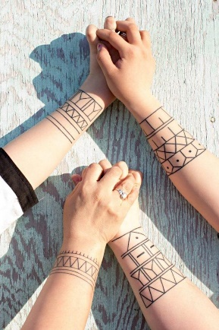
Resim 1: İnuit Geleneksel Dövmeler: Bu dövmeleri kadınlar eşleri avda başarılı olsun diye yapmaktadırlar (https://sg.news.yahoo.com)
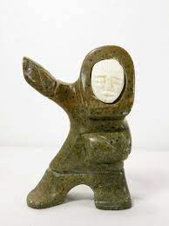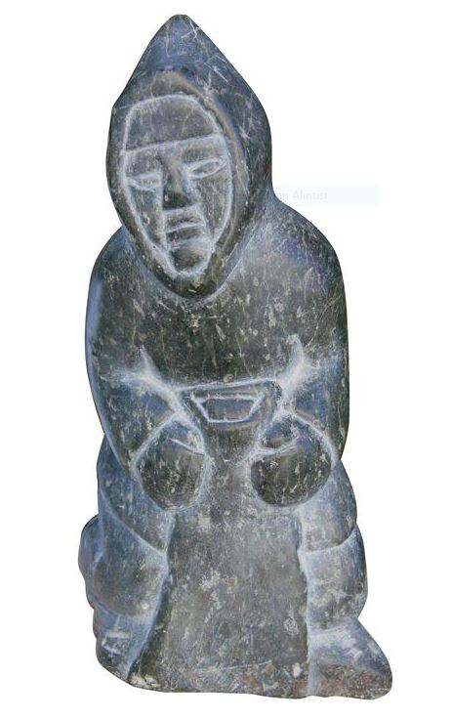
Resim 1: İnuit Heykel (https://attic.city) Resim 2: İnuit Heykel (www.1stdibs.com)

Kutup bölgesi halklarının aynı zamanda kullandıkları ve günlük yaşamda onlar için bir işaret ve muska olan sembolleri de mevcuttur. Bu semboller dövmeler olarak yüz, el ve vücuda yapılmaktadır. Kadınlar arasında yaygın olan bu dövmeler eski zamanda genellikle is, balina veya fok yağı ile bir ip kullanılarak vücuda dövülmekteydi. Kadınlar için yüze yapılan bu dövmeler çok önemli olup genç kızın evliliğini etkilemekteydi. Çeneye yapılan çizgi İnuk toplumuna bir kızın artık bir erkeği idare edebileceğinin işaretini vermekteydi. Bu işaret genç kızın nasıl buz eriteceğini, dikiş dikmeyi ve hayvan derisi yüzmeyi bildiğini ve yemek yapabildiğini yaşadığı topluma göstermek için annesinin izniyle yüzüne dövülürdü. Alına yapılan dövme evli olduğunu, yanaklara yapılanın ise, anne olduğunu gösterdiği bilinmektedir. Anne olan kadın aynı zamanda çene ve göğüs arasına da üçgen bir form olan çizgileri dövdürerek anne olduğunu belli ederdi. İnuit toplumunda bir erkek avlanma ve igloo yapmayı öğrenmeden evlenemediği gibi, bir kız da bu dövmeler olmadan evlenemezdi. (www.mythogynist.com).
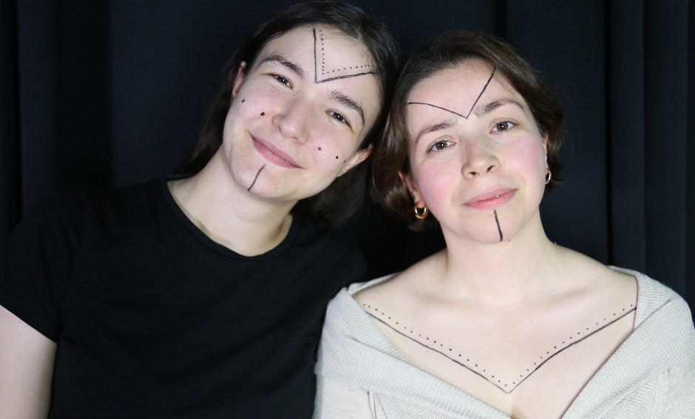
Resim 3: Geleneksel İnuit Yüz ve Kollara Yapılan Koruma Dövmeleri (Mankenler: Kübra Cefa ve Hande Yavaş, Fotoğraf:Akın Kılıç, Özgür Kaan Hoş)
Anadolu kültüründe de kadınlarda dövmelere rastlanmaktadır. Mardin yöresindeki kadınların yaptırdığı yüz dövmeleri ile bedenlerdeki bazı işaretler runik yazılara benzemektedir. Özgün Turfan, Orhun ve Uyuk Arjan Yazıtları’ndaki yazılara bakıldığında bazı işaretlerin Mardin’deki geleneksel dövmelerdeki işaretlerle benzerlik görülmektedir. Begiç ve Çapık’a göre;
“Turfan Yazıtları’ndaki işaretleri özellikle alt dudaklarda ve dudağın bitim noktalarına konulan ters Y işareti, çenelere konulan • ve ••• işareti, el üstü ve bilekte «, ‹ işareti görülmektedir. Turfan yazıtları ve araştırma sahasındaki dövmelerle benzerlikleri görülmektedir. Güneydoğu Anadolu Bölgesi’nde Şanlıurfa, Diyarbakır, Mardin, Kars, Ardahan, Osmaniye ve Batman illerindeki Türkmenler, Kürtler ve Araplarda yapılan figürler birbirinin aynı ya da benzeridir. Anadolu’da Süryaniler dışında etnik dövme yapılmamaktadır.” (H. Nurgül Begiç, 2020)
Mardin yöresi kadınları, gençliklerinde anne sütü ve isi karıştırarak elde ettikleri malzemeleri iğneyle ellerine, yüzlerine ve bacaklarına işleyerek köylerindeki genç erkeklerin kalplerini kazanmaya çalıştıklarını söylemişlerdir. Bu yöre insanlarının dövme yaptırmaları genellikle güzel görünmek ve duygularını anlatmak için yapılmıştır. (www.bbc.com).
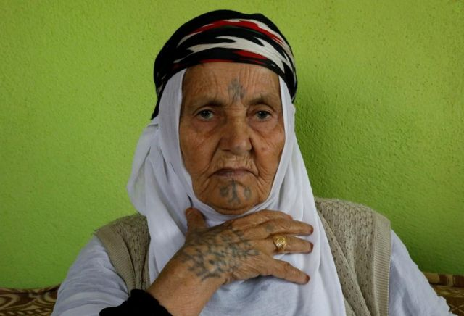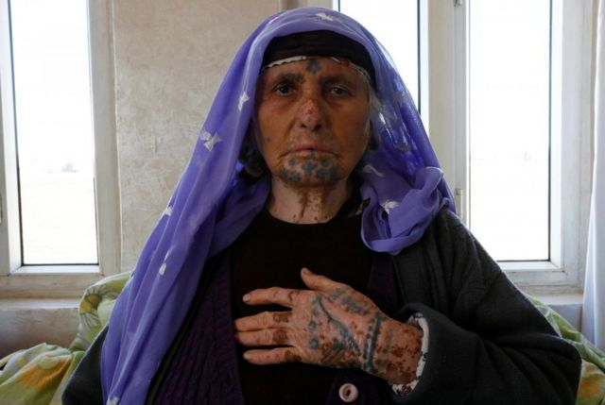
Resim 4-5 Mardin Yöresi Kadın Yüz Dövmeleri (www.bbc.com)
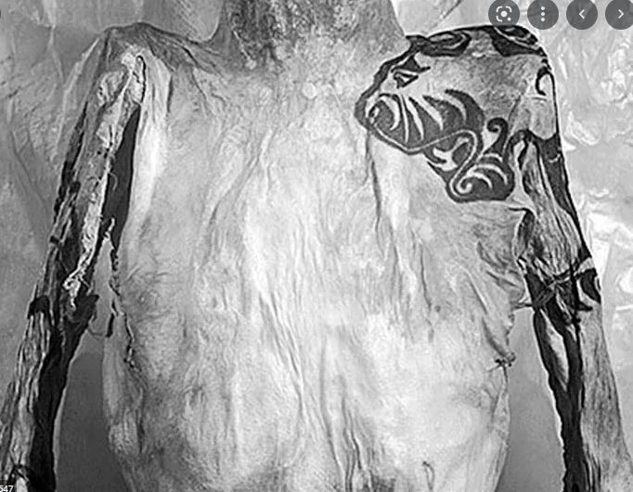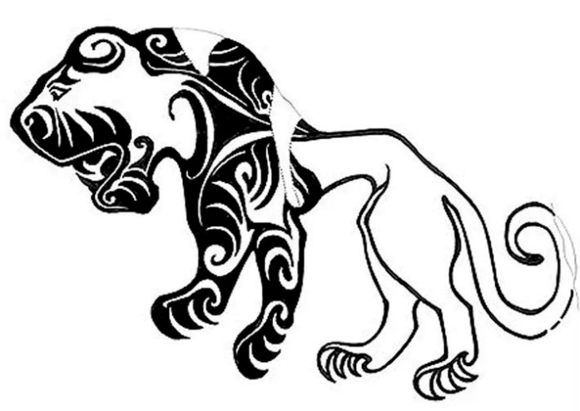
Resim 6-7: Pazırık Kurganı Mumyası (https://bilimdili.com)
Orta Asya Türk kurganlarının en meşhuru olan Pazırık Kurganında bulunan mumyalar da Orta Asya Türk kavimlerinde dövmenin kullanıldığını göstermektedir. Yapılan dövmelerde genellikle hayvan figürlerine rastlanmaktadır. Bu şekillerin güç amaçlı yaptırıldığı düşünülmektedir. Şekiller yırtıcı ve toynaklı hayvan ile kuş figürlerinden oluşmaktadır. Yine Aynı kurganda bulunan kadın mumyasının elindeki dövmeler ise, geleneksel Orta Asya Türk motiflerini göstermektedir.
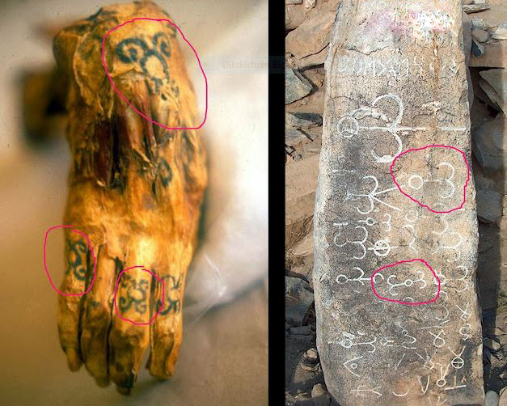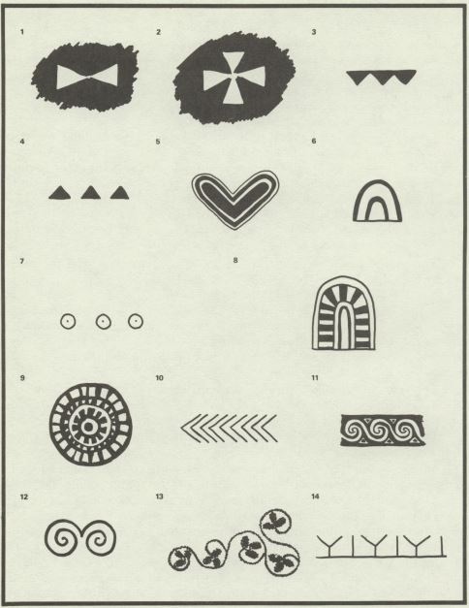
Resim 7: Pazırık Kurganında Bulunan Kadın Mumyası Eli ve Moğolistan’da Bulunan Türklere ait Tamgalı Taş (https://forum.strategyturk.com) Resim 8: İnuit Geleneksel Motifleri (İsenman, 1985)
İnuit motifleri kendine özgü bir biçimde geleneksel kıyafetlere de yansımıştır. İnuk kıyafetleri bölgesel olarak kış için giyilen kürklü kıyafetler benzerlik gösterse de süsleme ve yazlık kıyafetlerde farklılıklar da görülmektedir. Kışlık kıyafetler, geleneksel giyim kumaşları pamuk, tilki kürkü, tavşan kürkü ve fok kürküdür. Inuit giysilerindeki motiflerin anlamları, Inuitlerin yaşadığı bölge ve ailenin nelerden hoşlandığı ile ilgilidir. Terzi başına kişiseldir(Ella Nathanael Alkiewicz ile Röportaj). Güzelleştirmek için renk önemlidir. İnuit geleneksel kıyafetleri artık halk tarafından özel kutlama günlerinde kullanılmaktadır. Özel günlerinde kadınlar Akulik, erkekler ise, Silipak isimli kapüşonlu kıyafetleri kullanırlar. Bunları festivaller, özel toplanma günleri ve evlilik merasimlerinde giymektedirler. Yerel halk günlük yaşamda bütün dünya insanlarının giyindiği tarzda giyinmektedirler. Küçük çocuklu kadınlar ise, Amauti isimli çocuğunu arkasında taşıyacağı bir parka giymektedir (Charlotte Wolfrey ile Röportaj).
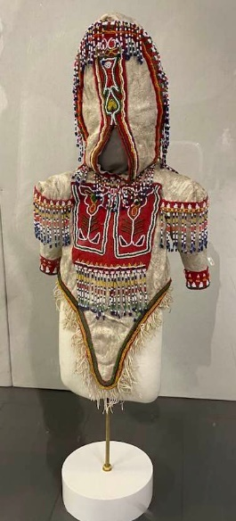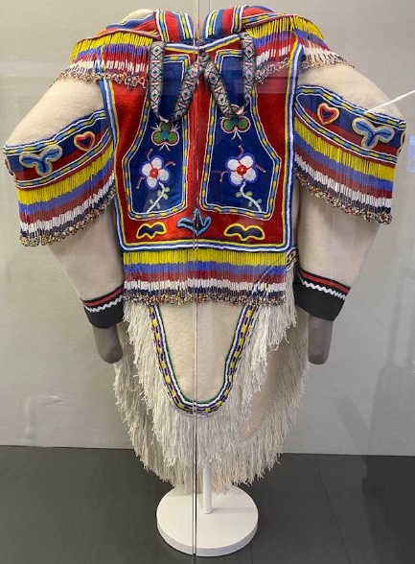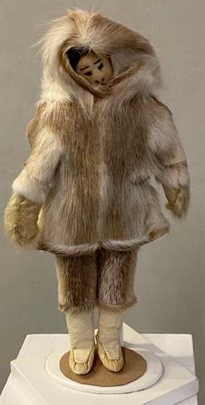
Resim 9,10,11: Alaska İnuit Kadın Kıyafeti, İqaluit Havaalanı Sergisi, Lisa Qiluqqi Koperqaluk Arşivi
Alaska’nın doğu ve batısında daha çok üç kısımdan oluşan (tunik, pantolon ve bot) kapüşonlu tunik (Aamat) tarzı kıyafetler kullanılırken; Grönland’da bu dört kısımdan oluşan bir şekli almıştır. Bunlar boncukla imal edilmiş Etol (Nuilaqutit), bluz, deri şort (Takisut) ve yine deri (Kamik veya Unnaat) çizmelerden oluşmaktadır. Erkekler için ise, kapüşonlu tunik, pantolon ve deri çizmeler giyilmektedir. (www.alamy.com). Grönland’da da coğrafya ve iklimin değişimine göre farklı giysiler tercih edilmektedir. Kuzeyde daha kalın ve deriden oluşan kıyafetler tercih edilirken; doğu ve batıda kalın ve işlemeli kumaşlar kullanılmıştır. Resim 12’de görülen giysiler aslen geleneksel tören kıyafetleridir. Erkekler dize kadar deri bot ve ayı postundan pantolon üstünde kapüşonlu beyaz renk gömlek giyerken, kadınlar, uyluk kemiğini içine alan fok derisi uzun botlar ile bordo bluz ve bellerine renki kuşaklar giymektedirler.
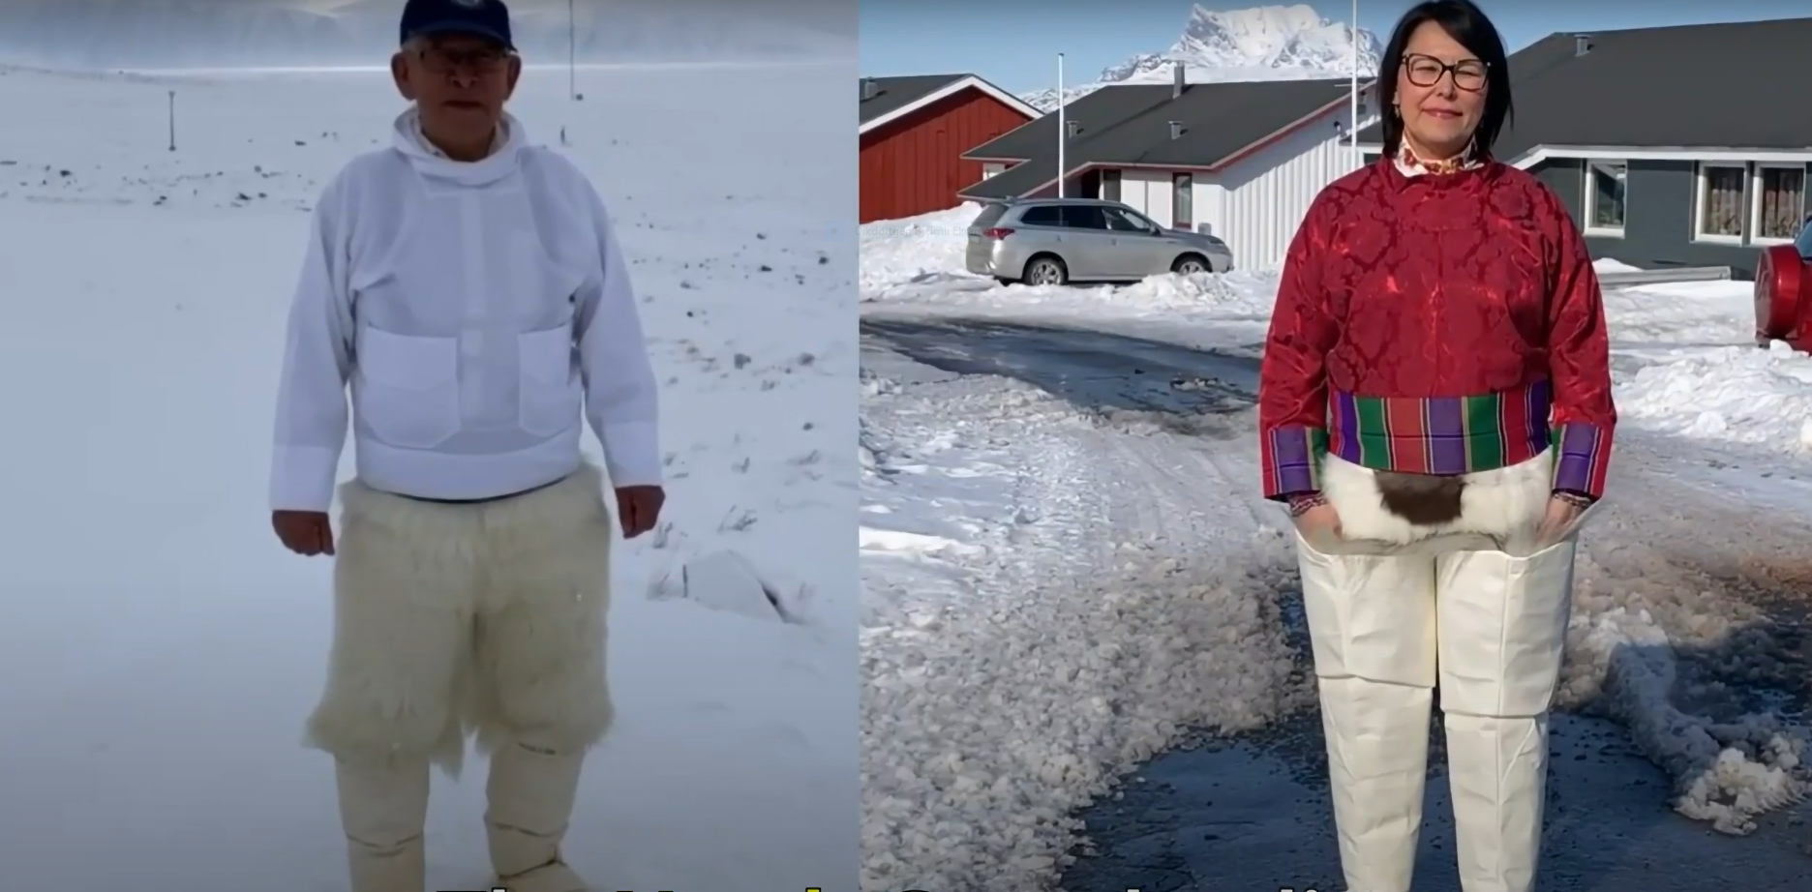
Resim12: Kuzey Grönland Geleneksel Kadın ve Erkek giyimi (www.youtube.com/watch)

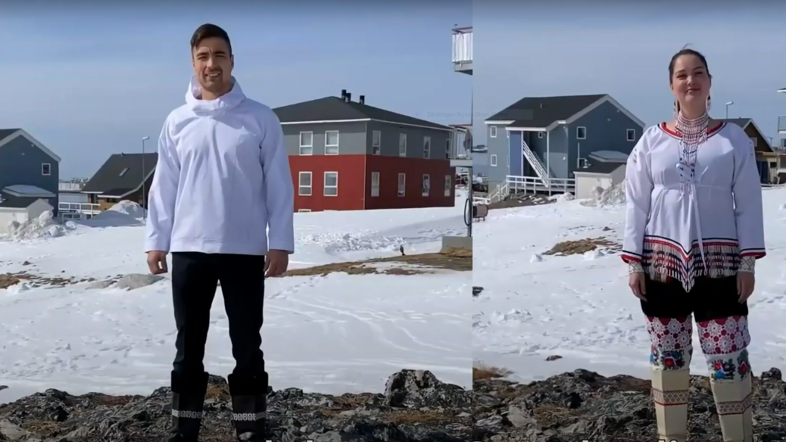
Resim 13: Doğu Grönland Geleneksel Kadın ve Erkek Giyimi (www.youtube.com/watch)
Resim 13’de Doğu Grönland geleneksel kıyafetlerinde deri botlar yine kullanılmakta ancak üst kısımda erkekte beyaz ve kapüşonlu sweatshirt ile kadınlarda yine uyluk bölgesini içine alan üst tarafı dantel işlemeli deri botlar ile beyaz işlemeli bluz kullanılmaktadır. Batıda ise kadın giysilerinde doğudan fark olarak kırmızı bluz ve tamamı boncuktan üretilme etol kullanılmaktadır.
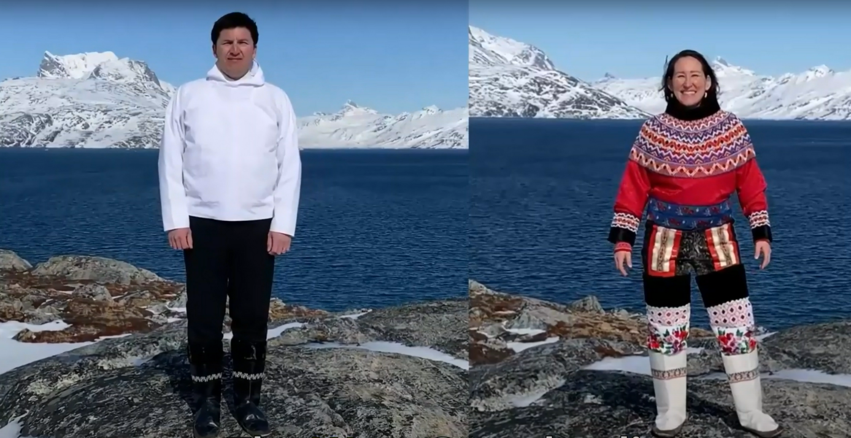
Resim 14: Batı Grönland Geleneksel Kadın ve Erkek Giyimi (www.youtube.com/watch)
İnuit giyimine benzer kıyafetler Orta Asya ve Altay dağlarındaki kurganlarda da görülmüştür. 1993 yılında bulunan ve Altay Prensesi/Buz Bakiresi/Ochi – Bala ve Prenses Ukaka isimleri verilen mumyanın üzerinde sosyal statüsünü gösteren Çin ipeğinden gömleğin yanı sıra işlemeli deri botlar bulunmuştur. Botların şekli ve süslemeleri İnuit halkının giydiği botlarla benzeşme göstermektedir (Salman, 2013).
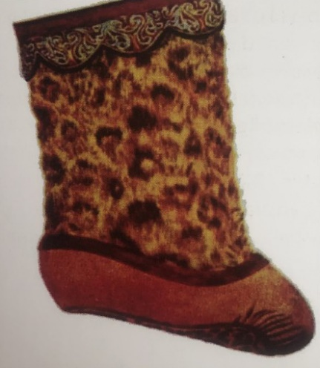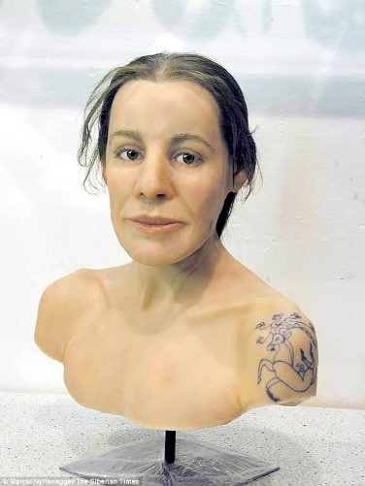
Resim 15: Altay Prensesi Ukala ve Kurgandan Çıkan İşlemeli Botları (http://turk-alemi.blogspot.com)
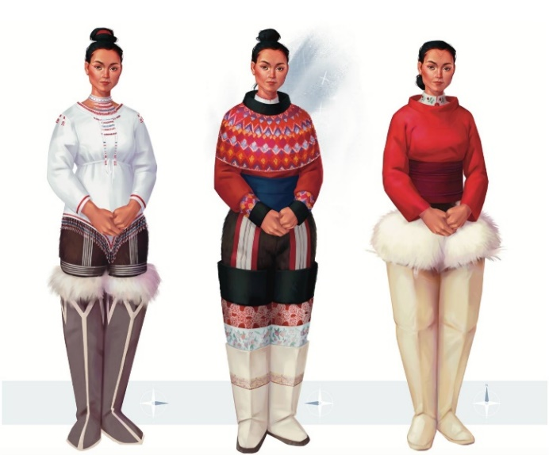
Resim 16: İnuit Geleneksel Kadın Kıyafetleri, Grönland (www.facebook.com, 06.09.2022)
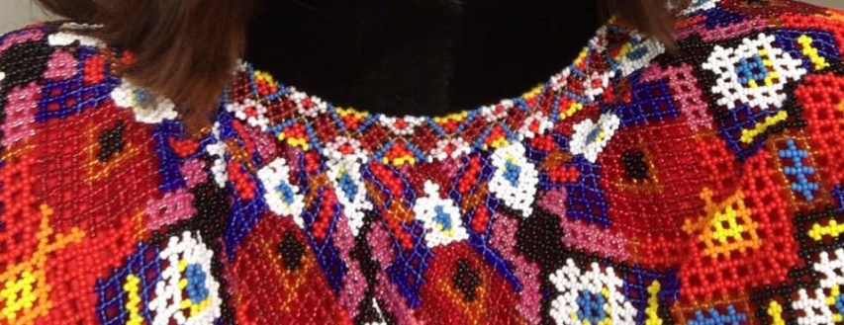
Resim17: Grönland Geleneksel Boncuk ile Yapılan Etol (www.facebook.com, 06.09.2022)

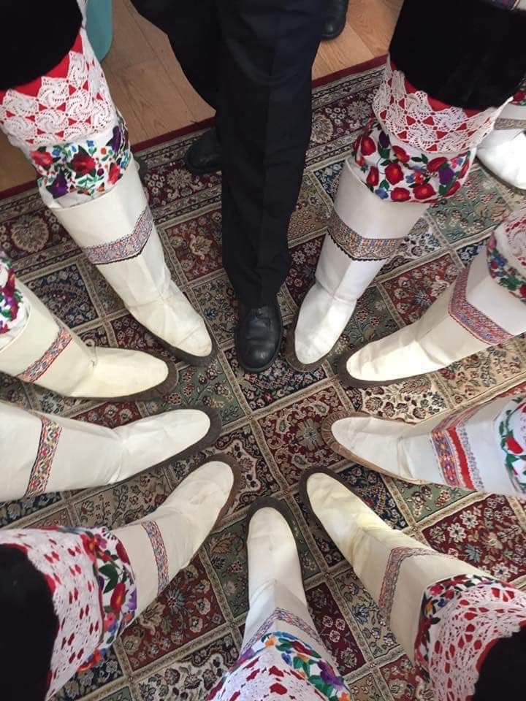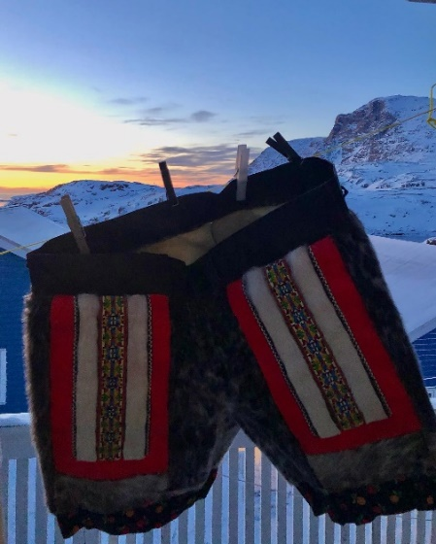
Resim 18-19: Grönland Geleneksel Kadın Botları ve Deri Şort (www.facebook.com, 06.09.2022)
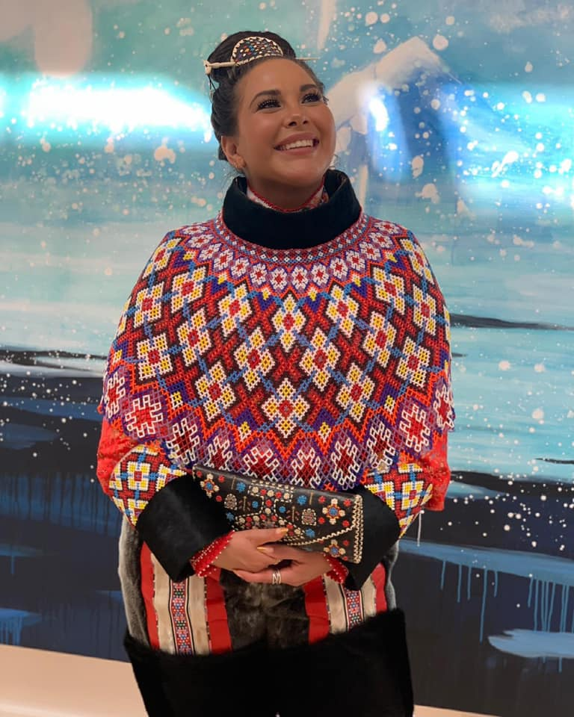
Resim 20: Batı Grönland, Geleneksel Biçimde Giyinmiş Kadın (www.facebook.com, 06.09.2022)
İnuit kıyafetlerinde bulunan kadın başlıkları yine Orta Asya Türk kadın kıyafetlerinde de rastlanılmaktadır. Kadınların alınlarını kapatıp yanaklarının yanlarına zülüf gibi inen bu başlıklar tasarımsal ve coğrafyaya göre bazı farklılıklar gösterse de iki toplum arasındaki benzerliklerden biri olarak dikkat çekmektedir. İslam öncesinde Orta Asya’da bu başlıklar sadece süsleme için değil, koruma gücü için de yapılmaktaydı.
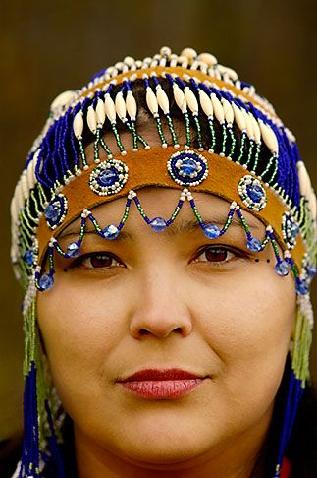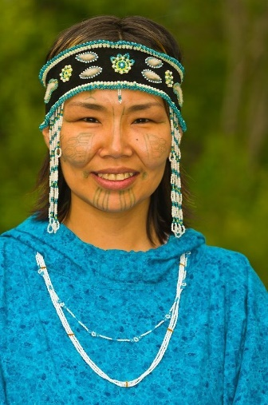
Resim 21-22: Alaska (Nunavut) Bölgesi Kadın Başlıkları (https://tr.pinterest.com)
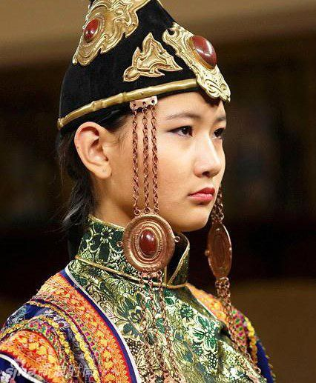
Resim 23: Moğol Kadın Başlığı (https://tr.pinterest.com) Resim 21: Moğol Kadın Başlığı (https://tr.pinterest.com)
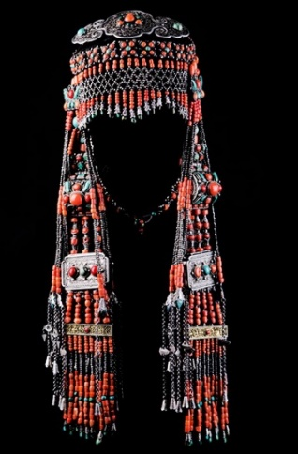
Resim 24: Orta Asya Kadın Başlığı (https://gutx.com.tr)
Inuit giysileri ve aletlerinde (Giyim üretimiyle ilgili olanlar dahil) bulunan tasarımlar ve semboller, Kuzeydoğu Asya ve Sibirya'dan gelen eserlerde de bulunur. Bu motiflerden bazıları dünyanın birçok yerinde görülmektedir. Bazı süsleme çeşitleri ise, sadece Sibirya'da ve Grönland bulunmuştur. Grönland’lılar kuruttukları derileri keserek güzel tasarımlar yapmışlardır. Aynı zamanda tek parça deri ve daha dar şeritlerden elde ettikleri parçaları farklı bir renge boyayarak farklı tasarım türleri oluşturmuşlardır. Bu tür deri tasarımlar Osmanlı Türk sanatında da bulunmaktadır. Ancak Osmanlı sanatında kullanılan işçilik İnuit tasarımlarına göre daha geniş kapsamlı tasarımlar ve el işçiliği olarak karşımıza çıkmaktadır. (İssenman, 1985).
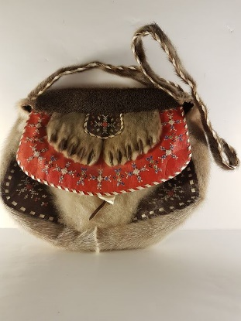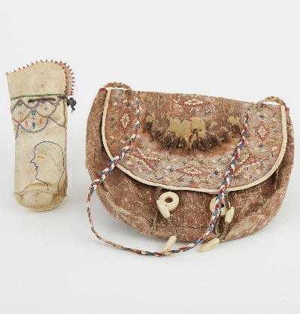
Resim 25: Grönland Deri İşçiliği Örneği (www.catawiki.com ) Resim 24: Alaska Deri İşçiliği(www.invaluable.com)
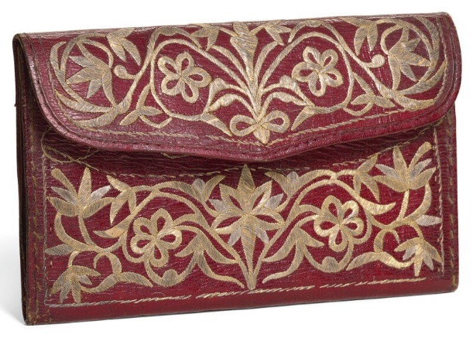
Resim 26: Osmanlı Gümüş Ve Yaldız İplik İşlemeli Deri Cüzdan, Türkiye, İstanbul 1741 Tarihli (www.sothebys.com)
İnuit toplumunda kullanılan semboller günlük yaşamda süs olarak kullanıldığı gibi muska amacıyla da kullanılmıştır. Bu sembollerden bazıları eski Türk motif ve sembollerinde de bulunmuştur. Bu semboller yine süs olarak kullanıldığı gibi bir beyliğin ya da devletin sembolü olarak da günümüze kadar ulaşmıştır. İnuk ve Türk sembollerinden en bilinen olanı Kayı obası sembolü ile avcılık için kullanılan İnuit sembolüdür. Kayı obası sembolü Oğuz Kaan’dan gelen bir semboldür. Anlamı baba ve üç oğlu olarak bilinmektedir. Yay babayı temsil ederken oklar dünyaya yayılan üç oğlunu anlatmaktadır. İnuit toplumunda ise, bu sembol eşleri avcılıkta başarılı olsun diye kadınların yaptırdığı bir sembol olarak kullanılmaktadır.
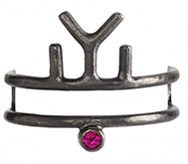
Resim 27: Kayı Obası Sembolü (www.haberturk.com) Resim 28: Tuukkat Deseni(https://navarana.gl)
Nunavut İnuklarının Simgesi İnuksuk ve Orta Asya Anıtları
İnuk toplumunun en önemli eserlerinden biri de İnuksuit veya İnuksuklardır. Bu anıtlar, yol tarifi veya oradan geçen bir avcı gurubun yerlerini belirttiği veya sadece İnuit’in orada yaşadığını belirtmek için yapılmış insansı anıtlardır. Kuzey Kutbunda yaşayan insanların iletişim kurmak için inşa ettikleri yığılmış taşlardan veya kayalardan yapılmış bir figürdür. Bu anıtlar taşların üst üste konulmasıyla zeminden yükseltilmiş sanat eserleridir. Avrupalılar ilk Kutuplara geldiklerinde daha farklı ticaret anlayışları olsa da 1949'dan beri İnuk halkından ticaret için çok sayıda çeşitli zamanlarda inuksuk modelleri yapmaları istenmiştir. Ancak bunun çok zor olduğu anlaşılmıştır. Çünkü kişi büyük bir yığını dengeleyebilse de üst üste taşlar kullanılarak yapılan İnuksuk taşlarını kuzeyden taşımak neredeyse imkansız olduğundan bugünlerde inuksukların yalnızca küçük modelleri yapılıp turistlere satılmaktadır. 1999’dan itibaren Nunavut’un resmi bayrağı ve amblemi inuksuk olarak kabul edilmiştir (Graburn, 2004). Geleneksel olarak Inuit tarafından inşa edilen inuksuit, Inuit kültürünün vazgeçilmez bir sembolüdür. Nunavut bayrağında kırmızı bir inuksuk amblemi bulunmaktadır. inuksuk terimi , "insan sıfatıyla hareket etmek" anlamına gelir. "İnsan" anlamına gelen “İnuk” kelimesinin evrilmiş halidir (www.thecanadianencyclopedia.ca).
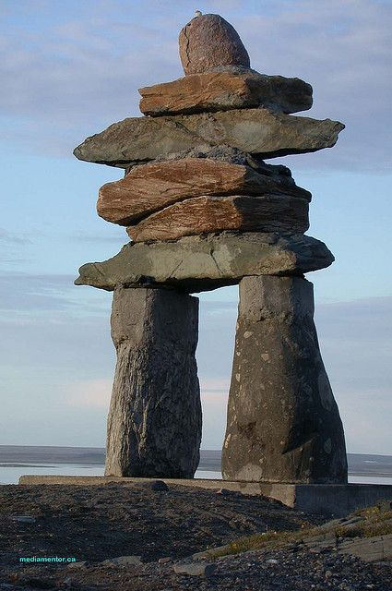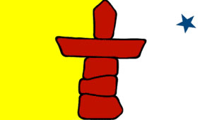
Resim 29: İnuksuk (https://tr.pinterest.com) Resim 30: Nunavut’un Bayrağı (www.thecanadianencyclopedia.ca)
Orta Asya Türklerinde de anıtsal yapılar önemli bir yer tutmaktadır. Tarih boyunca Türk halklarının tarihe geçen anıtların başlıcaları şunlardır: Orhun Yazıtları, Göktürk Yazıtları, Kültigin Yazıtları, Göktürk taş anıtları ve Balballar (İnsanların mezarlarının başlarına onları anmak için dikilen insansı taş). İnsan benzeri bu taş heykeller genellikle ellerinde bir kılıç veya vazo biçiminde bir kap yani ant bulunmaktadır. Oldukça kaba şekilde yontulan bu heykeller estetik bir kaygı duyulmadan yapılmışlardır. Kemerlerinde ise, Altay Türklerinin Kaptarga dediği kav torbası ve çakmak taşı sembolik olarak işlenmiştir. Balbalların üzerinde muskalar, madeni tokalar ve levhaların işlendiği görülmektedir. Balbalların bazıları bir insanı tam olarak gösterirken, bazıları ise sadece yüz ve baş bölgesini göstermektedir. Bu taş figürlerin çoğunun kulağında küpe bulunmaktadır. Balbal heykeller insansı olmalarından dolayı İnuksuklarla bir benzerlik göstermektedirler. İnuksuklarında bir kısmı ölen insanlar için inşaa edilmiştir. Bu sebepten iki anıt türü de benzerlik göstermektedir (www.tarihlisanat.com).
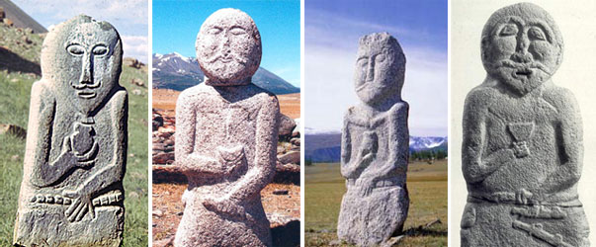
Resim 31: Balbal (www.tarihlisanat.com)
İnuktitut (İnukça) ve Türkçe Arasındaki Benzerliler
Ural Altay dil gurubundan olduğu tahmin edilen İnuk dili, Türkçe dilbilgisi ile benzerlikler göstermektedir. Türkçe gibi özne + nesne+ fiil+yüklem olarak konuşulmaktadır. Avrupalı gezginlerin ve misyonerlerin kuzey kutbuna gitmesiyle dillerine eklemeler olan İnukça, genel itibari ile Türk dilleri ile uyum sağlayabilmektedir. (Atseriak, Hill, & Oldfriend, 2019) İnuk alfabesi normalde yoktur ve bazı kelimeler oldukça uzundur bu kelimeler aslında bir olayı anlatan kelimelerdir. Bu bağlamda kelimeler birbirinden ayrılmadan konuşulmaktadır. Örnek olarak: Türkçe’de okula gidiyorum kelimesi iki kelimeden oluşurken bu İnuk dilinde bir kelimedir. Bu da: İlinniavilialikvunga kelimesidir (Sarah Townley ve Lisa Qiluqqi Koperqaluk dersleri ve Konuşmalarından). İnuk alfabesi kuzey kutbuna giden misyonerler tarafından oluşturulup öğretildiğinden Runik alfabeye benzemektedir. Günümüzde bu alfabeyi kullanan İnuit olduğu gibi, kendilerine ait olmadığından bu alfabeyi hiç bilmeyen İnuklarda mevcuttur.
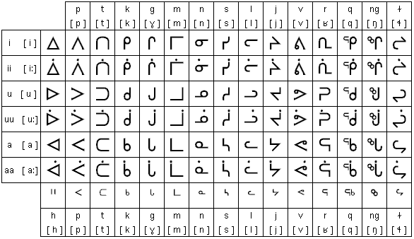
Resim 32: İnuk Alfabesi (https://howtosavetheworld.ca)

Coğrafyaya bağlı kültür değişimleri; Yemek ve Mutfak
Beslenme ve üreme güdüleri, bitkiler dahil bütün canlıların yalnız kendilerinin değil, türlerinin hayatta kalmalarını sağlayan ve yaradılıştan gelen buyruklardır. İnsanları toplu yaşamaya iten nedenlerin en başında gelen bu eğilimler, aynı zamanda, bireyi en özel yönlerini de belirtmektedir (Bober, 2014).
İnuit yaşam bölgeleri Kuzey Kutup Bölgesi, yılın yarısını soğuk, buzla kaplı verimsiz bir arazidir. Kuzey kutbu çevresinde hiçbir sebze, yenilebilir kök ya da meyve yetişmemektedir. Uzun soğuklar ve verimsiz araziler, bitki yetiştiriciliğine olanak sağlamadığından dolayı İnuitler yaşamlarını sürdürebilmek için avlanma daha doğrusu avcı-toplayıcı bir yaşam tarzını devam ettirmek zorunluluğunda kalmışlardır. Soğuk hava şartlarında hayatta kalabilmeleri için yüksek oranda kalori almaları gerekmekteydi. Bu yüzden hayvan yağı ve eti, İnuit topluluğun vazgeçemediği temel besin kaynakları olmuştur. Balina, ren geyiği, fok, tilki, misk öküzü, deniz ördeği (miteq), kutup ayısı, kutup tiklisi, alabalık sürüleri diyetleri arasında yer aldı. Ayrıca seyrek olsa da ördek yumurtası, midye ve benzer kabukluları kapanla yakalayarak beslendiler. İnuit toplumu en çok da fok balıklarından beslenmekteydiler. Avladıkları hayvanları çiğ olarak da tükettikleri biliniyor (National Geographic, 2014).
Bu coğrafya da gerçekte et pişirebilmekte büyük sorun olmaktadır. Çünkü ateşi sürdürecek yakıt bulmakta zordur. Grönland’daki İnuit, bitkilerin yaşaması için fazla sert olan bu coğrafyada neredeyse sadece et yiyerek kuşaklar boyunca yaşamlarını sürdürmüşlerdir. Günümüzde hükümetlerin baskısı ile modern evlerde kalmaya başlayan İnuit, geleneksel yiyeceklerinin yanında marketlerden endüstriyel ürünlere de ulaşmakla birlikte et sevgisi hala devam ettiği söylenebilir.
Geleneksel İnuit’in yemekleri et ve yağ olmakla birlikte coğrafik koşullar ateşi kullanarak pişirme işlemine izin vermediğinden değişik yöntemlerle yenebilir kılmışlardır.
Ana besini deniz memelilerinden sağlanan ettir. Mors ve fok etleri şeritler halinde kurutularak; fok etleri dondurularak; mors ve balina etleri yarı soğuk bir yerde stoklanarak fermente edilir sonra da haşlanarak yenir. Yağlı deri altı katmanıyla birlikte balina derisi çiğ olarak tüketilir (vitaminlerin alınabilmesi için çiğ yenmesi şarttır). Değişik su yosunları da yemeklerinde kullanılmaktadır. Geleneksel besinleri lifsiz olup yağ ve proteince zengin yüksek enerjili besinlerdir.
Geleneksel et depolama yöntemi kısa geçen yaz aylarında kurutma yoluyla yapılırken, kışın daha çok dondurma ya da yere eşilen bir çukurda fermente etme yoluyla olur. Kuzey Grönland İnukları dalıcı martıgilleri bolca avlarlar ve fok derisinden bir tulum içinde balinanın derialtı yağlı katmanıyla birlikte altı ay kadar bekletip fermente ettikten sonra çiğ tüketirler ve adına kivioq(kiviak) denmektedir.
Maktak: Çiğ olarak yenen yağlı deri altı katmanıyla birlikte balina derisi. Çiğ olarak yenmesi derideki vitaminlerin alımı için gereklidir, zira İnyupik coğrafyasında meyve (o da kiraz çekirdeği kadar ufak üzümsü meyveler) ender bulunur. Pişirildiğinde Uunaalik adını alır.
Quaq: Çiğ olarak dondurulmuş et ya da balık. Quaq, avcıların tipik kahvaltısıdır.
Uiḷaq: Kurutulmuş et.
Mikigaq: Fermente balina eti, dil ve maktak'ın miksere çekilmesiyle yapılır.
Igamaaqłuk: Fok yağında kızartılan yarı kurutulmuş et.
Igaapiaq : Haşlama et.
Akutaq (İnuit dondurması): Erimiş ren geyiği yağı ile ince kıyılmış ren geyiği etinden bulamaç gibi hazırlanıp bir tepsiye dökülüp çiğ yenir. Mevsimine göre malzeme değişkenlik gösterebilir ve de eklenebilir. Bunlar içinde en makbulü, böğürtlensi ya da üzümsü meyvelerin de dahil edilmesidir. Bölgenin 1970’li yıllardan sonra bilinirliliğinin artması, yerleşim yerlerinin oluşturulması ve turizmin gelişmesi ile birlikte, geleneksel İnuit yiyeceklerinin yanına Avrupa mutfağı temelleri kullanılarak bölgenin ürünleri yemeklerde birleştirilmiştir. Bunlar; Salmon Puff; eritilmiş yağ, süt, ekmek kırıntıları, soğan, kurutulmuş somon eti, limon suyu, karabiber ve paprika eklenerek hazırlanır. Trappers cookies (avcı kurabiyesi); tereyağı, frenk üzümü, un, vanilya, şeker ile hazırlanır. Orman Tavuğu (smothered grouse)-Ptramigan, yulaf ezmesi (Bannock), böğürtlenli domuz keki, kırmızı orman meyveli muffinler; barbekü soslu haşlanmış morina balığı; ren geyiği eti güveci, makarnalı ren geyiği eti gibi örnek verilebilir. Ayrıca içecek olarak Labrador çayı içilmekte, bu bitkiler yine doğadan toplanıp kurutularak kullanılmaktadır.(Lisa Qiluqqi Koperqaluk Röportajlarından, 2020)
Bununla birlikte deniz memelilerinin yanında kara memelileri doğada serbest dolaşan misk öküzü (Umimmak), Grönland kuzusu (sava) eti de tüketilmektedir (www.onedio.com).
Her ulusun, topluluğun, bir ülkeyi oluşturan yapıların ve toplumun bulunduğu coğrafyaya bağlı olarak sosyokültürel ve ekonomik yapısı, geçirdiği tarihsel süreçler kapsamında beslenme şeklini belirlemektedir. Bu süreç içerisinde gıdaya ulaşma olanakları çerçevesinde geliştirdiği tarımsal üretim şekli ve/veya avcı-toplayıcı üretim şekillerine göre şekillenen bir mutfağı oluşturdukları söylenebilir. Her milletin, ülkenin ve toplumun sosyokültürel ve ekonomik yapısına, tarihsel kimliğine, beslenme alışkanlıklarına, damak zevkine, tarımsal üretimine göre şekillenmiş bir mutfağı vardır. Orta Asya ve Anadolu topraklarının Türklere sunduğu çeşitlilik, uzun bir tarihsel süreç boyunca birbirinden çok farklı kültürlerle yaşanan etkileşim, Selçuklu ve Osmanlı İmparatorluk saraylarında gelişen yeni tatlar, günümüz mutfak kültürümüzün karakteristiğini oluşturmuştur. Karl Popper “ İnsanlığın tek bir tarihi yoktur; insan yaşamının farklı yönlerinin ayrı ayrı tarihleri vardır.” şeklinde ifade ettiği sözünde ve Jean-Anthelme Brillat Savarin “Ulusların kaderi, beslenme tarzına bağlıdır” özdeyişi, insan beslenmesinin bulunduğu çoğrafya ile sıkı sıkıya bağlı olduğunu bizlere anımsatır (Standage, 2020).
6. Yüzyılda İskandinav halklarının “sadece et yediğini”, Hunların tek faaliyetinin avlanma olduğunu, Laponların (Laponlar ya da Samiler, Norveç ve İsveç'in Kuzey Kutup Dairesi içinde kalan bölgelerinde çok eski tarihlerden bu yana yaşamakta olan bir etnik grup. Laponların günümüzdeki sayıları 60.000 kadardır ve %70'i Ural dil ailesine bağlı Sami (Saame) dili olan Laponca konuşur.) yiyeceklerini topraktaki tohumlardan elde etmediklerini, yabani hayvan eti ve kuş yumurtası yiyerek yaşadıklarını, bu etlerin çiğ yendiğini belirtmektedir (Montanari, 2018).
Yine Sibiryanın kuzeyinde yaşayan Yakut Türkleri de balık gibi ürünleri çiğ tüketmektedirler. Yakut şef Nikolai, genellikle yemekleri pişirmeden yediklerini, çünkü yiyecekleri pişirince tüm vitamin ve besleyici değerlerinin kaybolduğunu en çok tüketilen stroganina (donmuş taze balık) olduğunu ve bunun yanında Demir içeren karaciğer, kan sosisi ve salamata da (Salamata - sıvı, jöle haline getirilmiş yulaf lapası veya yağ veya süt ürünleri eklenmiş un gevreği) yine sık sık tüketilen vitamin ve mineral bakımından zengin besinler arasında yer aldığını belirtmektedir. (www.turkascihaberleri.com).

Sonuç
İletişim her bireyin kendini anlatmak için kullandığı bir yoldur. İletişim olgusundan bireyler kendi toplumları içinde olduğu gibi, farklı toplumlarda da kendilerini ve bu bağlamda kendi kültür ve toplumlarını, sanat anlayışlarını, etik ve geleneksel kurallarını ve günlük yaşamlarını bir şekilde anlatmaktadırlar. Bu yol bazen isteyerek, bazen de sadece yaşamsal faaliyetler içinde algılanır ve başka toplumlar tarafından da öğrenilir. Toplumsal farklılıklar kimi zaman tepki alabildiği gibi, kimi zamanda toplumsal kabulün bir yolu olmaktadır. Tarih boyunca insanoğlu çeşitli göçler yaşamıştır. Bu göçlerden bazıları çeşitli halkların oluşmasının da temelini atmıştır. İnsan 1,9 milyon yıl önce ilk kez Asya ve Avrupa’ya ulaşmıştır. Tahminlere göre bu insan türünden Avrupa’da Neandertal, Afrika’da ise Homo Sapiens türü gelişmiştir. Modern insan ise, yaklaşık 60.000 - 70.000 yıl önce Afrika kıtasından ayrılarak dünyaya yayılmıştır. Ancak anatomik açıdan modern olan insanlar dünyanın çeşitli yerlerinde rastladıkları yerel insan türleriyle de kaynaşmışlardır. Orta Asya’dan yapılan göç ise, Orta Asya kavimlerinin dünyaya yayılmasına neden olmuştur. Yapılan tahminler Kuzey Amerika, Kuzey Kutbu (Nunavut, Nunavik, Nunatsiavut) ve Grönland’a ulaşıldığı yönündedir. Yapılan araştırmada kültürel ve özellikle sanatsal alanlarda, giyim, lisanda ve benzer sembollerin kullanımında Kutup toplumu Türk ve Orta Asya toplumlarıyla bazı benzerlikler göstermektedir. Bunun yanı sıra coğrafyadan dolayı ve Avrupa’dan gelen gezginlerin misyonerlik adına yaptığı çalışmalar İnuit toplumunu kendi öz geleneklerinden kısmen koparmış görünmektedir. Bu kopma neticesinde yemek içme alışkanlıklarında farklılıklara rastlanmıştır. Yeme içme davranışları, doğal eğilimlerin evrenselliği, onları her coğrafyada ve tarih döneminde toplumları ve kültürleri inceleyen araştırmacıların başlıca konusu durumuna getirmektedir. Toplumların beslenme biçimleri kendine özgün olmakla birlikte kültürler arasındaki iletişimde başat rol oynadığı arkeolojik, sanat ve tasarım alanlarında kendini göstermektedir. Kuşkusuz toplumların gıda kaynaklarını kullanma biçimleri bulunduğu coğrafyada özgünlük sağlamakla birlikte köken aldığı kültürlerin yansımasını da görmek mümkün olmaktadır.
Dünya üzerinde kapitalizmin geleneksel yapılar üzerindeki baskın, yıkıcı ve vahşi etkilerin girmediği bir alan hemen hemen kalmadığı söylenebilir. İnuit toplumu gibi geleneksel yapıdaki yaşamlar, yaşadıkları alanların yeraltı ve yerüstü kaynaklarını kullanmak isteyen oluşumlar ve hatta ülkeler tarafından saldırıya uğramaktadır. Bu baskı, yıkıcı ve vahşi etkiler kültürü yok edememiş olsa da İnuit toplumunu geleneksel yaşamını devam ettirmekte zorladığı bir gerçektir. Bu etki kültür düzeyinde de kendini göstermektedir. İnuit toplumunun bu kültür emperyalizmi neticesinde ilk kaybettikleri sanatları vücutlarına yaptırdıkları dövmeler olmuştur. Eski zamanlarda bir tür sosyal statü göstergesi olan Tunniit (Dövme) Hristiyanlaştırma süreci ile birlikte yeni nesilde bir utanma ve uzaklaşma sebebi olmuştur. Ancak günümüzde
Günümüzde toplumların yeme içme kültürlerinin, endüstrileşmeye bağlı olarak benzeşim oranı giderek artmaktadır. Endüstrileşme, toplum tüketim ve bir örneklilik daha doğrusu tekdüze bir yapı ortaya koymaktadır. Toplumlar arasında kültür benzerliklerini irdeleyerek birbirine yakın olabilecek toplumların aralarındaki uzaklıkları ortadan kaldırmak, iletişim sağlamanın en uygar yönü olmalıdır. Toplumlar arasındaki iletişim ve yakınlaşma; kültürel, sanatsal ve bilimsel çalışmalarla artırılması gelecek için önemli olacaktır. Kuzey Kutup halkları ile yapılacak olan önce sanat, bilim, eğitim ile birlikte ilerde ticari ilişkilerin artması veya kardeş şehirlerin ilan edilip sosyal ve belediyecilik alanında karşılıklı yardımlaşma iki toplum arasındaki dostluk ve hatta akrabalık ilişkilerinin gelişmesine sebep olacaktır

KAYNAKÇA
Alimjanova, G. M. (2016). Kasrşılaştırmalı Kültürdilbilim (1 b.). (S. Kurucan, Dü., & Ş. A. Seyhan Uçar, Çev.) Ankara, Türkiye: Gazi Yayınları. 2022 tarihinde alındı
Atseriak, E., Hill, J., & Oldfriend, G. (2019). İkayulaukKunga Vogimi (1 b., Cilt 1). (A. S. Amy Spark, Dü.) Quebec, Canada: Nunatsiavut Goverment. Temmuz 2020 tarihinde alındı
Aziz, A. (2012). İletişime Giriş (4 b.). İstanbul, Türkiye: Hiperlik Yayınları. Eylül 14, 2022 tarihinde alındı
BOBER, P. P. (2014). Sanat, Kültür ve Mutfak. istanbul: Kitap Yayınevi.
Graburn, N. (2004). Inuksuk: Icon of the Inuit of Nunavut. Études/Inuit/Studies, 28(1), 70-75. Eylül 12, 2022 tarihinde alındı
H. Nurgül Begiç, H. Ö. (2020). Anadolu Kültüründe Damga/Tamga/Dövme Mardin Örneği. Milli Folklor, 16(126), 164-165. Eylül 2022 tarihinde alındı
İsenman, B. (1985). Inuit Skin Clothing:. Arctic Poicy, 104.
İssenman, B. (1985). Inuit Skin Clothing: Construction and Motifs. (L. University, Dü.) Politiques arctiques / Arctic policy, 5(2), 107,108. 2021 tarihinde alındı
Mare, P., & Novak, V. (1998). Amudsen ve Scott Güney Kutbunda (2. Baskı b.). (L. Çalışkan, Çev.) İstanbul, Türkiye: Milliyet Yayınları. Aralık 2021 tarihinde alındı
Oğuz, E. S. (2011). Toplum Bilimlerinde Kültür Kavramı. Hacettepe Üniversitesi Edebiyat Fakültesi Dergisi, 2(28), 125-127. 2022 tarihinde alındı
Özer, Z. B. (2014). Kültür Dil Bilim Nedir. O. Kozan (Dü.) içinde, Kültürdilbilim: Temel Kavramlar ve Soyunlar (Cilt 1, s. 1-4). Ankara, Ankara, Türkiye: Gazi Kitapevi. Ağustos 2022 tarihinde alındı
Salman, F. (2013). Başlangıcından Anadolu Selçuklularının Sonuna Kadar Türklerde Kıyafet Biçimleri (1 b.). Erzurum, Türkiye: Atatürk Üniversitesi Rektörlüğü Bilimsel Araştırma Projeleri Birim Amirliği. Eylül 12, 2022 tarihinde alındı
Sobol, N. (2014). Kültür Bilimi: Temek Kavramlar. O. Kozan (Dü.) içinde, Kültür Bilimi: Temel Kavramlar ve Sorunlar (H. Erdoğan, Çev., Cilt 1, s. 38). Ankara, Ankara, Türkiye: Gazi Kitapevi. Ağustos 2022 tarihinde alındı

Röportajlar
Charlotte Wolfrey ile İnuit Kıyafetleri Hakkında Röportaj, Kanada, 19 Mart 2022
Ella Nathanael Alkiewicz ile İnuit Kıyafetleri Hakkında Röportaj, Kanada, 17 Mart 2022
Sarah Townley ve Lisa Qiluqqi Koperqaluk Röportajlarından (Mart 2019 – Eylül 2022 arası)

Fotoğraf Arşivleri
Alaska İnuit Kadın Kıyafeti, İqaluit Havaalanı Sergisi, Lisa Qiluqqi Koperqaluk Arşivi (08.09.2022)
https://tr.pinterest.com/pin/481392647639922812/(12.09.2022)
İnternet Kaynağı
www.cografyaci.gen.tr/tarihte-meydana-gelen-buyuk-gocler/(1.09.2022)
https://nanooq.ca/history-inuit-art/ 04.08.2022
www.1stdibs.com/furniture/folk-art/native-american-objects/1970s-inuit-eskimo-soapstone-carving-native-american/id-f_507991/(04.08.2022)
https://attic.city/item/ylf/vtg-signed-inuit-soapstone-carving-art-figure-eskimo-sculpture-alaska-native-nr/urban-rummage(04.08.2022)
www.mythogynist.com/volumes/volume-4-spring-2018/maya-j/(16.06.2022)
www.facebook.com/GreenlandFashion/photos/4230644743647476(06.09.2022)
https://arkeofili.com/inuitler-eskimolar-gecmisleri-gelenekleri-bugunu/(06.09.2022)
https://listelist.com/inuitler-hakkinda/(06.09.2022)
www.alamy.com/stock-photo-inuit-women-wearing-traditional-greenlandic-national-costume-or-kalaallisuut-19092571.html(07.09.2022)
https://sg.news.yahoo.com/photos-inuit-women-face-tattoos-194005459.html?guccounter=1&guce_referrer=aHR0cHM6Ly93d3cuZ29vZ2xlLmNvbS8&guce_referrer_sig=AQAAAM6YkO-(07.09.2022)
www.haberturk.com/kayi-boyu-nedir-iste-kayi-boyu-sembolu-ve-bayragi-1686855(08.09.2022)
https://navarana.gl/en/products/qulleq-2 (20.06.2022)
www.bbc.com/turkce/haberler-turkiye-42280957(08.09.2022)
https://bilimdili.com/arkeotarih/arkeoloji/pazirik-kurganindaki-2200-yillik-mumyalar-incelendi/(08.09.2022)
https://forum.strategyturk.com/konu-turk-kurganlari(08.09.2022)
http://turk-alemi.blogspot.com/2016/02/buz-bakiresi-altay-prensesi-1993te.html(12.09.2022)
https://tr.pinterest.com/pin/454019206160401449/(12.09.2022)
https://tr.pinterest.com/pin/572801646334751252/(12.09.2022)
https://gutx.com.tr/item/DhkiDnqakj5f.html(12.09.2022)
www.invaluable.com/auction-lot/inuit-sealskin-bag-and-naskapi-caribou-skin-bag-88-c-86e4a6793b(12.09.2022)
www.catawiki.com/en/l/30054731-bag-bone-leather-fur-inuit-greenland(12.09.2022)
www.sothebys.com/en/buy/auction/2020/arts-of-the-islamic-world-india-including-fine-rugs-and-carpets/an-ottoman-silver-and-gilt-thread-embroidered(12.09.2022)
www.thecanadianencyclopedia.ca/en/article/inuksuk-inukshuk(12.09.2022)
https://tr.pinterest.com/pin/167548048620213032/(12.09.2022)
www.tarihlisanat.com/balballar-gokturk-tas-anitlari/(12.09.2022)
https://howtosavetheworld.ca/2005/07/12/observations-opportunities/(12.09.2022)
www.onedio.com/grönland yemekleri (13.09.2022)
www.turkascihaberleri.com, Yakutistan Yemekleri (13.09.2022)
www.youtube.com/watch?v=8OXWfHBk7Cs(01.10.2022)

